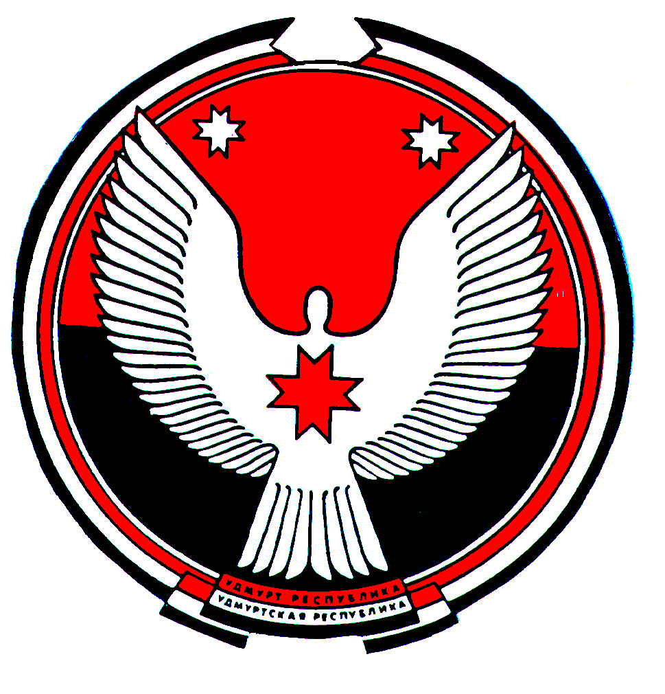

Решение
Совета депутатов муниципального образования «Карсовайское»

«Карсовай» муниципал кылдытэтысь депутат Кенеш

О внесении изменений в Устав муниципального образования «Карсовайское»

Принято Советом депутатов
муниципального образования
«Карсовайское» 10 апреля 2015 года

В соответствии с Федеральным законом от 6 октября 2003 года № 131-ФЗ «Об общих принципах организации местного самоуправления в Российской Федерации», Уставом муниципального образования «Карсовайское» и в целях приведения Устава муниципального образования «Карсовайское» в соответствие со статьёй 2 Федерального закона от 2 апреля 2014 года № 70-ФЗ «О внесении изменений в отдельные законодательные акты Российской Федерации по вопросам участия граждан в охране общественного порядка», статьёй 2 Федерального закона от 27 мая 2014 года № 136-ФЗ «О внесении изменений в статью 26.3 Федерального закона «Об общих принципах организации законодательных (представительных) и исполнительных органов государственной власти субъектов Российской Федерации» и Федеральный закон «Об общих принципах организации местного самоуправления в Российской Федерации», статьёй 1 Федерального закона от 23 июня 2014 года № 165-ФЗ «О внесении изменений в Федеральный закон «Об общих принципах организации местного самоуправления в Российской Федерации» и отдельные законодательные акты Российской Федерации», статьёй 16 Федерального закона от 23 июня 2014 года № 171-ФЗ «О внесении изменений в Земельный кодекс Российской Федерации и отдельные законодательные акты Российской Федерации», статьёй 9 Федерального закона от 21 июля 2014 года № 217-ФЗ «О внесении изменений в Жилищный кодекс Российской Федерации и отдельные законодательные акты Российской Федерации в части законодательного регулирования отношений по найму жилых помещений жилищного фонда социального использования», статьёй 2 Федерального закона от 21 июля 2014 года № 234-ФЗ «О внесении изменений в отдельные законодательные акты Российской Федерации», статьёй 4 Федерального закона от 21 июля 2014 года № 256-ФЗ «О внесении изменений в отдельные законодательные акты Российской Федерации по вопросам проведения независимой оценки качества оказания услуг организациями в сфере культуры, социального обслуживания, охраны здоровья и образования», статьёй 1 Федерального закона от 4 октября 2014 года № 290-ФЗ «О внесении изменений в статьи 36 и 74.1 Федерального закона «Об общих принципах организации местного самоуправления в Российской Федерации», статьёй 1 Закона Удмуртской Республики от 26 ноября 2014 года № 67-РЗ «О внесении изменений в Закон Удмуртской Республики «О местном самоуправлении в Удмуртской Республике», Совет депутатов муниципального образования «Карсовайское» РЕШАЕТ:
1. Внести в Устав муниципального образования «Карсовайское», принятый решением Совета депутатов муниципального образования «Карсовайское» от 01.12.2005 года № 3-1 (с изменениями, внесенными решениями Совета депутатов муниципального образования «Карсовайское» от 30 мая 2006 года № 7-1, от 30 марта 2007 года № 12-36, от 15 апреля 2008 года № 2-1, от 20 апреля 2009 года № 12-1, от 10 ноября 2009 года № 16-1, от 14 мая 2010 года № 21-1, от 14 мая 2011 года № 32-1, от 25 апреля 2012 года № 2-1, от 25 апреля 2013 года № 11-1, от 05 марта 2014 года № 18-38) следующие изменения:
1) По тексту слова «Президент Удмуртской Республики» в соответствующем падеже заменить словами «Глава Удмуртской Республики» в соответствующем падеже.
2) в части 1 статьи 7:
1) пункт 1 изложить в следующей редакции:
«1) составление и рассмотрение проекта бюджета муниципального образования, утверждение и исполнение бюджета муниципального образования, осуществление контроля за его исполнением, составление и утверждение отчёта об исполнении бюджета муниципального образования;»;
2) пункт 5 признать утратившим силу;
3) в пункте 20 слова «осуществление муниципального земельного контроля за использованием земель муниципального образования» заменить словами «осуществление муниципального земельного контроля в границах муниципального образования»;
4) пункт 33 изложить в следующей редакции:
«33) оказание поддержки гражданам и их объединениям, участвующим в охране общественного порядка, создание условий для деятельности народных дружин;»;
3) часть 1 статьи 7.1 дополнить пунктами 11 и 12 следующего содержания:
«11) создание условий для организации проведения независимой оценки качества оказания услуг организациями в порядке и на условиях, которые установлены федеральными законами;
12) предоставление гражданам жилых помещений муниципального жилищного фонда по договорам найма жилых помещений жилищного фонда социального использования в соответствии с жилищным законодательством»;
4) в части 1 статьи 9 слова «может проводиться» заменить словом «проводится»;

5) пункт 3 части 2 статьи 15 после слов «проекты планировки территорий и проекты межевания территорий», дополнить словами «за исключением случаев, предусмотренных Градостроительным кодексом Российской Федерации,»;

6) в статье 26

1)пункт 30.2 изложить в следующей редакции:
«30.2) оказание поддержки гражданам и их объединениям, участвующим в охране общественного порядка, создание условий для деятельности народных дружин;»;
7) в статье 27:
1) в пункте 4 части 1 слова «частями 3 и 5» заменить словами «частями 3, 5 и 6.2»;
2) в абзаце первом части 3 слова «с момента вступления в силу соответствующего закона Удмуртской Республики» заменить словами «в порядке, предусмотренном соответствующим законом Удмуртской Республики»;
8) в статье 29:
1) часть 3 дополнить новым абзацем четвёртым следующего содержания:
«В случае если Глава муниципального образования, полномочия которого прекращены досрочно на основании решения Сельского Совета депутатов об удалении его в отставку, обжалует в судебном порядке указанное решение, Сельский Совет депутатов не вправе принимать решение об избрании Главы муниципального образования до вступления решения суда в законную силу.»;
2) в пункте 11 части 8 слова «частями 3 и 5» заменить словами «частями 3, 5 и 6.2»;
3) в абзаце шестом части 9 слова «с момента вступления в силу соответствующего закона Удмуртской Республики» заменить словами «в порядке, предусмотренном соответствующим законом Удмуртской Республики»;
9) в статье 34:
1) в пункте 1 слова «разработка проекта местного бюджета, проектов решений Сельского Совета депутатов о внесении изменений в местный бюджет,» заменить словами «составление проекта местного бюджета, проектов о внесении изменений в местный бюджет, составление отчёта об исполнении местного бюджета, разработка»;
2) пункт 5 признать утратившим силу;
3) в пункте 20 слова «осуществление муниципального земельного контроля за использованием земель муниципального образования» заменить словами «осуществление муниципального земельного контроля в границах муниципального образования»;
4) пункт 27.7 изложить в следующей редакции:
«27.7) оказание поддержки гражданам и их объединениям, участвующим в охране общественного порядка, создание условий для деятельности народных дружин;»;
10) в части 4 статьи 43:
слова «Муниципальные правовые акты» заменить словами «Муниципальные нормативные правовые акты»;
11) статью 47 изложить в следующей редакции:
«Статья 47. Местный бюджет
1. Органы местного самоуправления муниципального образования самостоятельно составляют и рассматривают проект местного бюджета, утверждают и исполняют местный бюджет, осуществляют контроль за его исполнением, составляют и утверждают отчёт об исполнении местного бюджета.
2. Составление и рассмотрение проекта местного бюджета, утверждение и исполнение местного бюджета, осуществление контроля за его исполнением, составление и утверждение отчёта об исполнении местного бюджета осуществляются органами местного самоуправления муниципального образования в соответствии с Бюджетным кодексом Российской Федерации, настоящим Уставом и принимаемым Сельским Советом депутатов в соответствии с Бюджетным кодексом Российской Федерации и настоящим Уставом Положением о бюджетом процессе в муниципальном образования.
3. Сельский Совет депутатов рассматривает проект местного бюджета, утверждает местный бюджет, вносит в него изменения и утверждает отчёт об исполнении местного бюджета.
4. Администрация муниципального образования составляет проект местного бюджета, проекты о внесении изменений в местный бюджет, исполняет местный бюджет, осуществляет внутренний муниципальный финансовый контроль за исполнением местного бюджета, составляет отчёт об исполнении местного бюджета.».
2.Главе муниципального образования «Карсовайское» направить настоящее решение на государственную регистрацию в порядке, предусмотренном Федеральным законом от 21.07.2005 года № 97-ФЗ «О государственной регистрации уставов муниципальных образований.
3.Опубликовать настоящее решение после его государственной регистрации.
4. Настоящее решение вступает в силу в порядке, предусмотренном законодательством.

Глава муниципального
образования «Карсовайское» А.С. Колотов

с. Карсовай
от 10 апреля 2015 года
№ 26-67

